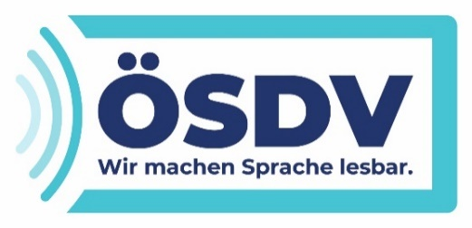
Österreichischer SchriftdolmetscherInnen-Verband
ZVR-Zahl 1677322969
c/o Sprachdschungel
Skodagasse 23/20
1080 Wien

Anmeldeformular
Schulungen – Weiterbildungen – Workshops

Ich melde mich hiermit verbindlich zu folgender Weiterbildung an:

DSGVO

Datenschutzrelevantes Wissen für Schriftdolmetscher_innen
am 29.02.2020

in WIEN / ONLINE

Die Kosten von 190 Euro überweise ich an den ÖSDV (Bankverbindung siehe Fußzeile). Der ÖSDV ist als e. V. nicht umsatzsteuerpflichtig. Ich nehme zur Kenntnis, dass die Anmeldung mit Zahlungseingang auf dem Konto wirksam wird.

Nachname
Vorname
Straße Telefon
PLZ Mobil
Ort E-Mail
Land

ÖSDV-Mitglied

Nichtmitglied

Meine Teilnahmeform: vor Ort

Online

Ort, Datum Unterschrift Teilnehmer_in

